맥아더의 인천상륙작전 구상
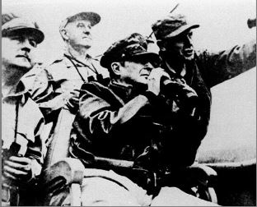

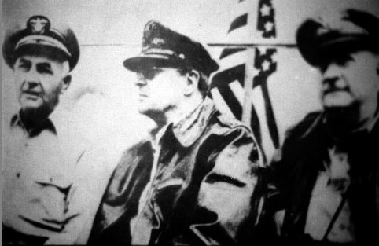
상륙작전을 총지휘하는 맥아더사령관과 지휘관들 (출처 : 국가기록원)
북한군의 기습 남침으로 6·25가 발발하여 3일 만에 서울이 함락되자 6월 29일 미 극동군 사령관 맥아더 장군이 도쿄에서 전용기를 타고 수원 비행장에 도착했습니다. 한강 변으로 이동하여 전선을 시찰한 맥아더 장군은 도저히 한국군 전력으로 안되겠다고 판단하고 미 해군, 공군과 함께 지상군 파병을 결심하게 됩니다. 또한 북한군에게 계속 밀리는 전세를 역전시키기 위해서 북한군의 후방에 사단 규모의 병력을 상륙시켜 적의 병참 보급선을 끊는 인천상륙작전을 계획했습니다.
​
인천상륙작전이 성공한 배경에는 'X-Ray 작전'이라는 첩보 작전이 있습니다.
​
비밀첩보 부대 결성 및 요원 선발
1950년 9월 15일로 예정된 인천상륙작전의 성공을 위해서는 북한군의 배치현황과 진지 구축 현황, 상륙지점의 지형 등 사람이 직접 가서 보고 듣고 확인하는 '인적 정보(HUMINT : Human Intelligence)'가 필요했습니다. 처음에는 미군첩보부대 투입을 고려했으나 결국에는 대한민국 손원일 제독에게 임무를 맡겼습니다.
​

손원일 제독으로부터 보고를 받은 이승만 대통령은 신신당부했습니다.
"손 제독, 잘 해주시오. 정보를 잘 수집해서 맥아더의 인천상륙작전이 반드시 성공하도록 힘써야 할 것이오. 우리의 생사가 이 작전에 달려 있습니다."
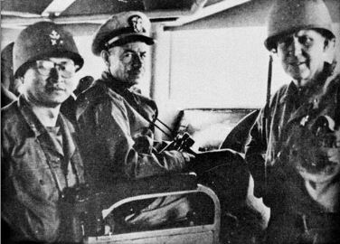
함상의 손원일 해군 참모총장 (출처 : 국가기록원)
​
임무를 부여받은 해군 정보국장 함명수 소령은 정보장교 김순기 중위, 임병래 소위, 장정택 소위, 홍시욱 하사관 등 17명의 첩보부대 요원을 선발했습니다. 기밀 유지를 위해 미혼자로 구성했는데, 장정택 소위는 결혼 준비를 하던 중 아무 연락도 없이 갑자기 사라져 결국 파혼까지 당하게 됩니다.
​
첩보부대 요원들 영흥도 잠입 및 첩보 활동
1950년 8월 18일 0시 부산항을 출발한 첩보부대 요원들은 8월 24일 영흥도에 작업 인부로 위장한 후 잠입해서, 북한군의 배치현황과 방어 진지, 해로에 매설한 기뢰 위치, 상륙지점의 지형 등 방어 태세 현황을 파악하여 해군 본부에 보고했습니다. 9월 1일 부터는 미국 정보장교 클라크 대위를 통해 맥아더 사령부에 직접 전달했습니다.
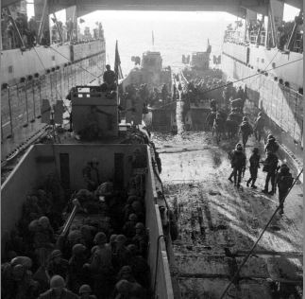

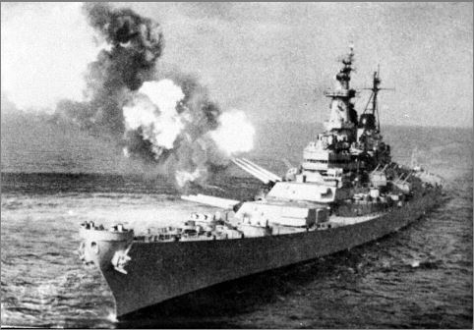
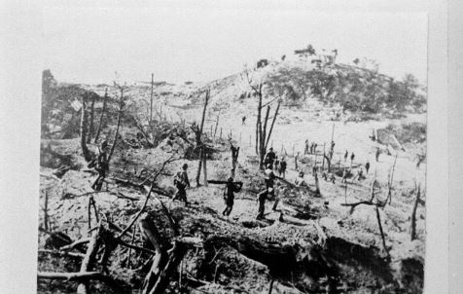

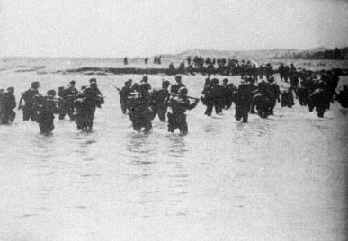
인천상륙작전 기록사진 (출처 : 국가기록원)
죽음으로 기밀을 지켰다.
1950년 9월 13일 인천상륙작전 개시를 앞두고 '모든 임무를 끝내고 철수하라'는 명령이 내려졌습니다. 그러나 작전을 하루 앞둔 1950년 9월 14일 공작대의 첩보를 탐지한 북한군 중대 병력의 기습공격으로 영흥도 의용대원 30여 명과 함께 치열한 전투를 벌였습니다.
임병래 소위와 홍시욱 하사는 부대원들을 먼저 탈출시킨 후 적에게 포위되자 체포될 경우 작전에 대한 기밀 유지가 어려우리라 판단하고 자결 순국했습니다.
임병래 소위는 45구경 권총으로 적 3명을 거꾸러뜨리고 권총을 이마에 대고 자결하고, 홍시욱 하사는 소총으로 추격해오는 적을 사살하다가 총구를 가슴에 대고 발가락으로 방아쇠를 당겨 자결합니다. 두 분은 자결 직전에 모두 대한민국 만세를 외칩디다.
당시 이들의 죽음을 목격한 임승렬의 진술
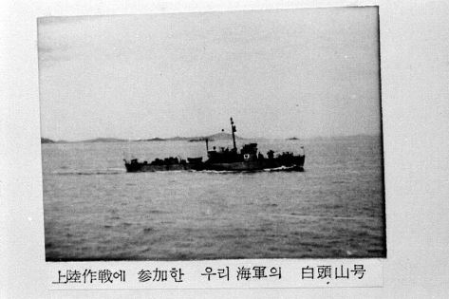
상륙작전에 참가한 우리 해군의 백두산호 (출처 : 국가기록원)
​
숭고한 의생과 훈장 추서
'X-Ray 작전' 수행 중 영흥도 상륙작전 과정에서 6명 전사하였고, 9월 14일 북한군 추격과정에서 대한청년단 방위대원 14명 전사 및 임병래 소위와 홍시욱 하사 자결 등 숭고한 희생이 있었습니다. 또한, 작전을 도았다는 이유로 영흥도 주민 50여 명이 죽임을 당했습니다. 이후 정부는 각각 1계급 특진과 을지무공훈장을 추서했고, 미국 정부도 함명수, 임병래, 홍시욱 3명에게 외국군에게 주는 미국 최고의 은성무공훈장을 추서했으며 고인들의 유해는 1960년대 국립서울현충원에 이장됐습니다.
​
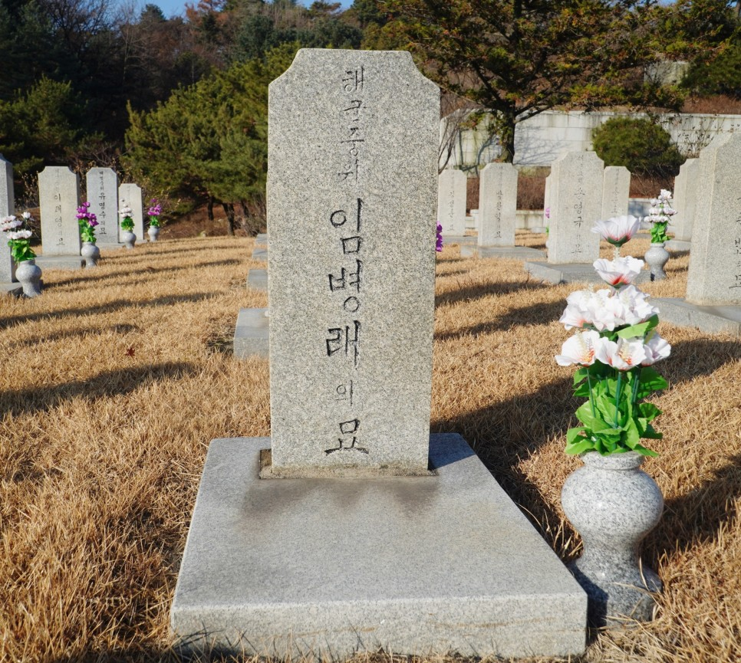

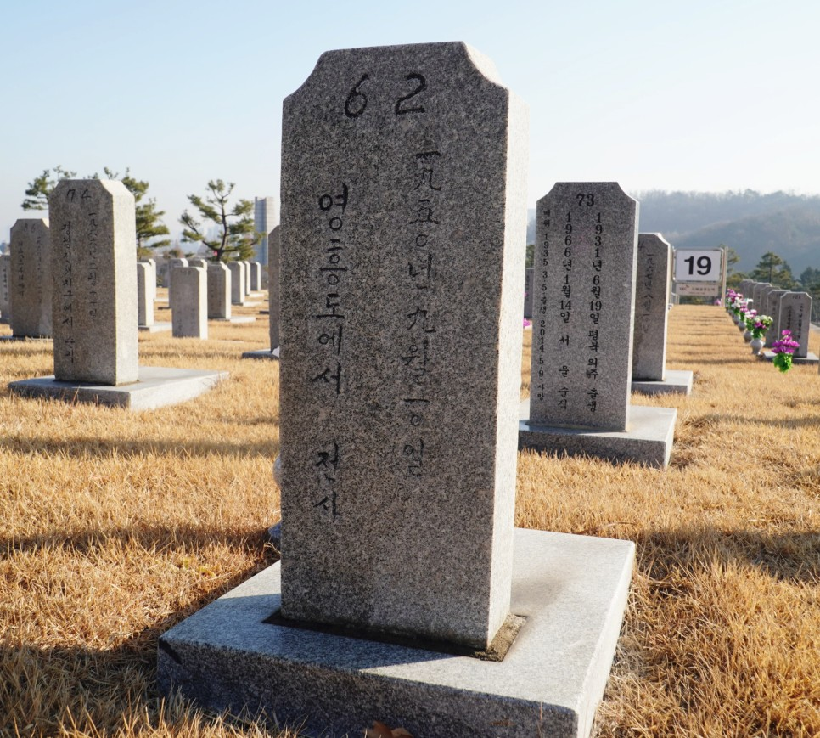
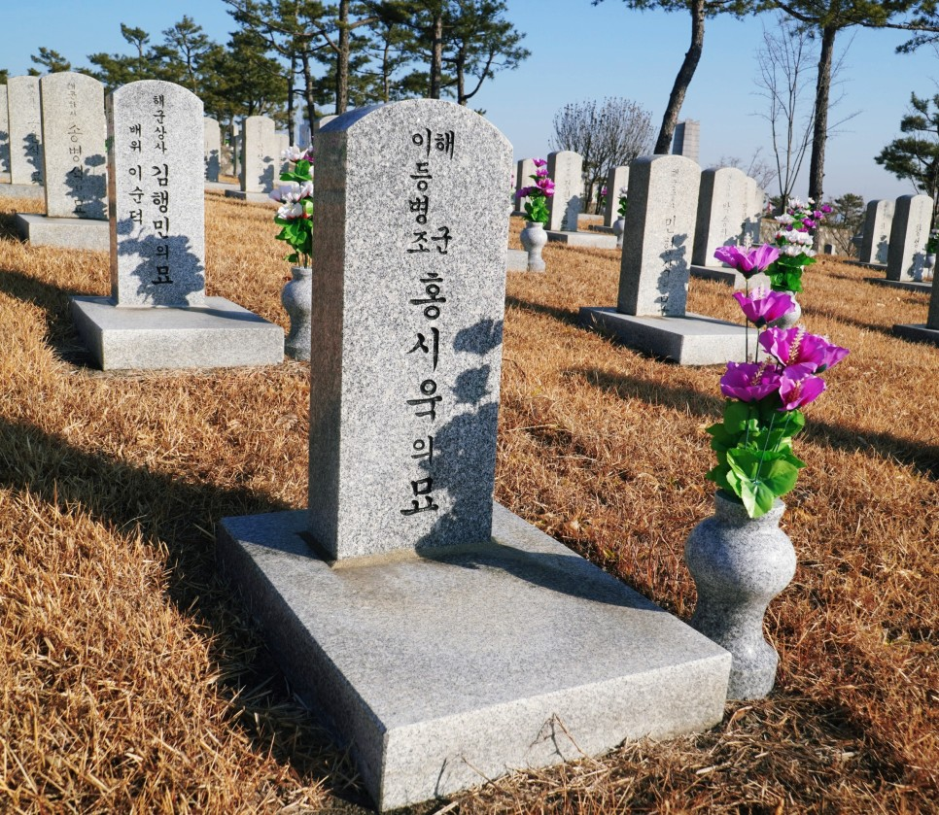

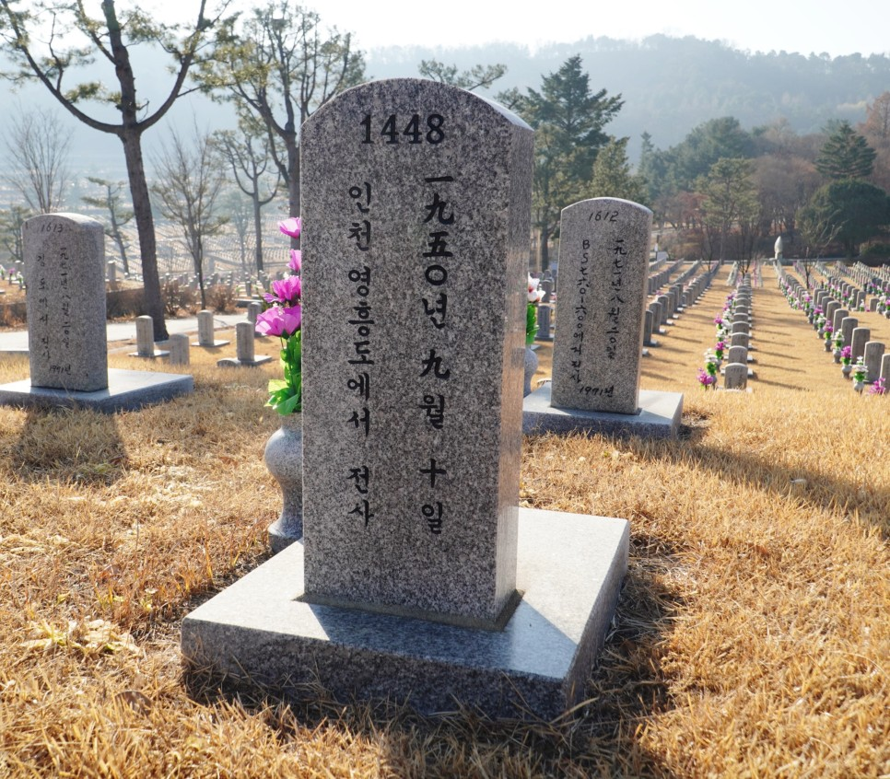
임병래 소위는 19번 묘역에, 홍시욱 이등병조는 21번 묘역에 안장되어 계십니다.
​
인천상륙작전 성공의 길을 열었다.
대한민국 해군 첩보부대의 'X-Ray 작전'으로 정확한 정보제공과 고귀한 희생이 있었기에 인천상륙작전이 성공할 수 있었고,
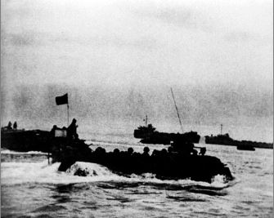
1950년 9월15일 06시33분 미해병 상륙을개시 (출처 : 국가기록원)
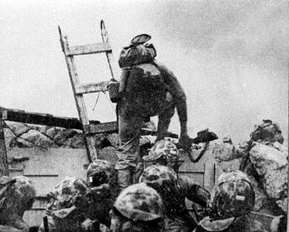
감격적인 상륙의 첫발을 내딛는 해병 (출처 : 국가기록원)
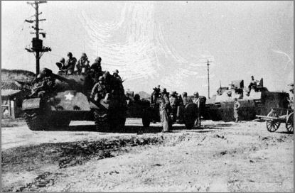
탱크를 앞세워 인천시내에 돌입하는 아군 (출처 : 국가기록원)
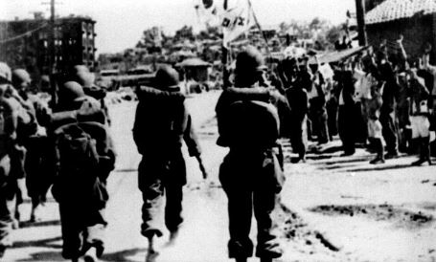
아군의 입성을 환영하는 인천 주민들 (출처 : 국가기록원)
인천상륙작전의 성공으로 국군과 유엔군은 9월 28일 북한군에게 점령당한 지 3개월 만에 서울을 탈환하는데 성공했습니다.
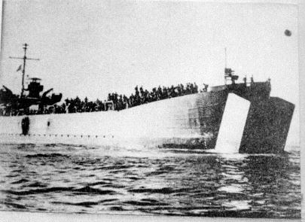

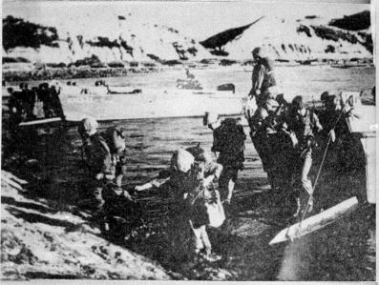
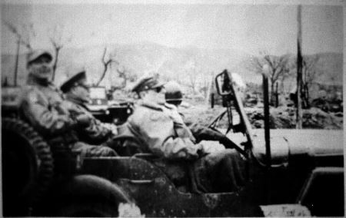

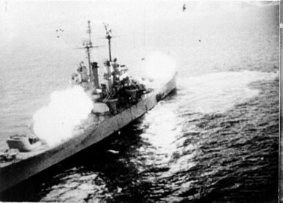
인천 상륙 작전의 기록들 (출처 : 국가기록원)
​
[출처] 현충원 해설사가 들려주는 안장자 이야기 - 인천상륙작전 성공의 마중물, 해군 비밀첩보대원의 'X-Ray 작전'|작성자 국립서울현충원

